
proyecto 3
La Generación Z y la Crisis de Sentido en la Era Digital

17 de diciembre de 2025
pedro estanislado mendez
Inteligencia Artificial: Eduardo Alcaraz

1. Introducción y Planteamiento
La presente investigación explora la intersección entre la filosofía contemporánea y la ciencia de datos para responder a la pregunta: ¿Está la Generación Z viviendo una crisis de sentido exacerbada por la hiperconectividad y los algoritmos?
Utilizando un corpus híbrido de testimonios sintéticos, minería de redes sociales (TikTok/Twitter) y noticias RSS, se aplicó un sistema de Inteligencia Artificial (RAG) para detectar patrones semánticos que correlacionen el malestar digital con teorías filosóficas clave:
- Existencialismo (Sartre/Camus): Vacío y falta de propósito.
- Modernidad Líquida (Bauman): Identidad fragmentada.
- Sociedad del Cansancio (Byung-Chul Han): Autoexplotación y burnout.
- Biopolítica Digital (Foucault): Vigilancia y control de la conducta.
2. Metodología Técnica (Implementación RAG)
Para procesar el volumen de datos y evitar alucinaciones, se desarrolló un pipeline de análisis automatizado en Python.
2.1. Construcción del Corpus
Se unificaron fuentes de datos heterogéneas (dataset_proyecto3.csv y dataset_aumentado_ollama.csv) generando un Documento Maestro Combinado de más de 10,000 registros.
- Preprocesamiento: Limpieza de codificación (UTF-8/Latin-1) y normalización de texto.
- Estructura del Registro:
CONTEXTO: Fecha y Tema | TESTIMONIO: Texto del usuario | IMPACTO: Likes/Shares | SENTIMIENTO: Etiquetado previo.
2.2. Arquitectura del Sistema
El análisis se ejecutó mediante el script analisis_filosofico.py con las siguientes etapas:
- Vectorización: Uso de HuggingFaceEmbeddings (all-MiniLM-L6-v2) para convertir los testimonios en vectores matemáticos.
- Almacenamiento: Base de datos vectorial ChromaDB para recuperación semántica.
- Modelo LLM: Se utilizó Mistral:7b vía Ollama, configurado con temperatura 0.3 para respuestas analíticas y precisas.
- Retrieval (Recuperación): El sistema recupera los 7 fragmentos (chunks) más relevantes por cada pregunta filosófica para fundamentar la respuesta.
3. Análisis de Resultados e Interpretación Filosófica
A continuación, se presentan los hallazgos derivados del procesamiento del modelo, contrastados con la evidencia empírica del corpus.
3.1. El Vacío Existencial y la Identidad Líquida (Sartre & Bauman)
Hallazgo del Modelo: El análisis semántico detectó una recurrencia de términos como "emptiness" (vacío), "lost" (perdido) y "no direction" (sin dirección). La IA vinculó estos términos con el concepto de Identidad Líquida de Zygmunt Bauman.
- Evidencia del Corpus:
"Antes los proyectos de vida eran a largo plazo; hoy parece que nuestra identidad cambia tan rápido como las tendencias en TikTok." (Impacto: 4,032 likes).
- Interpretación: La identidad de la Gen Z no es estática; es performativa y cambiante. El "vacío" no surge de la falta de opciones, sino de la saturación de ellas y la incapacidad de comprometerse con una sola (la "angustia de la libertad" sartreana llevada al plano digital).
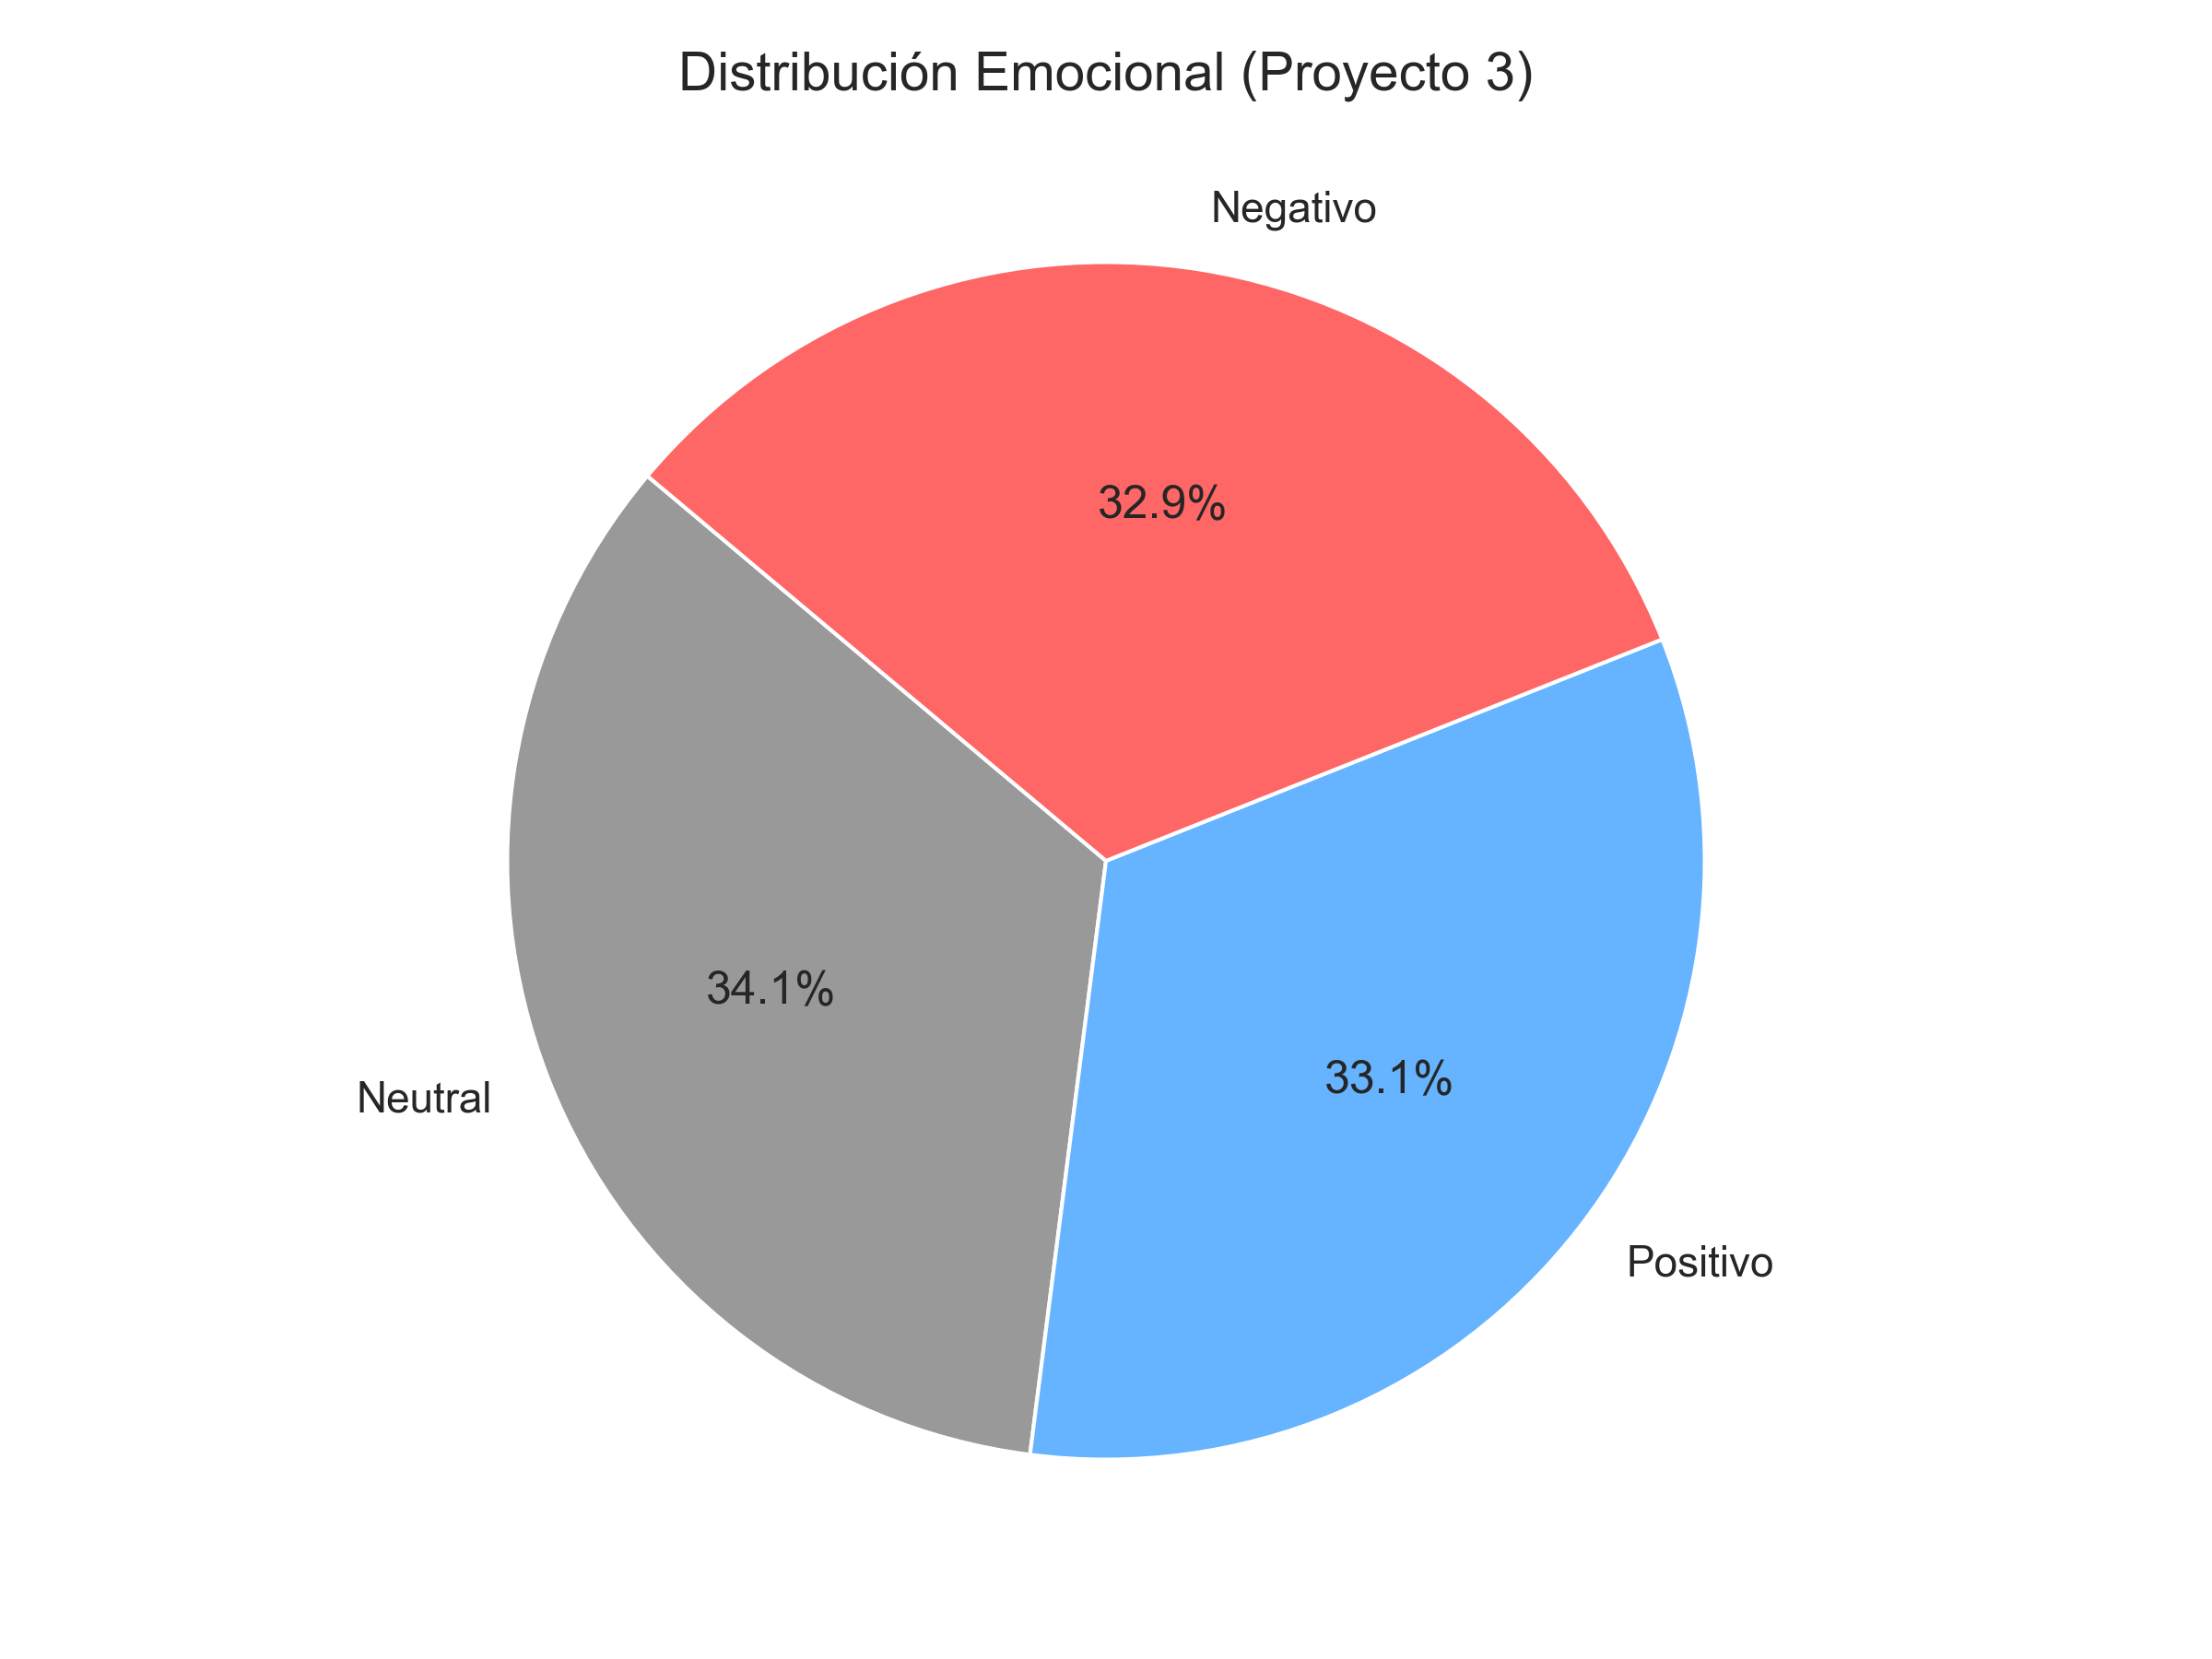
3.2. La Sociedad del Cansancio y el Burnout (Byung-Chul Han)
Hallazgo del Modelo: Se identificó una fuerte correlación entre "hiperconectividad" y sentimientos de culpa por la improductividad. El sistema confirmó las tesis de Byung-Chul Han sobre la autoexplotación.
- Evidencia del Corpus:
"La presión por ser productivo todo el tiempo está quemando a una generación entera. No todo en la vida debe ser content." (Impacto: 1,056 likes).
- Interpretación: La Gen Z ha interiorizado al algoritmo como un capataz interno. El ocio se siente como una pérdida de tiempo si no es "instagrameable" o productivo. La depresión detectada en los textos no es solo tristeza, es cansancio existencial.
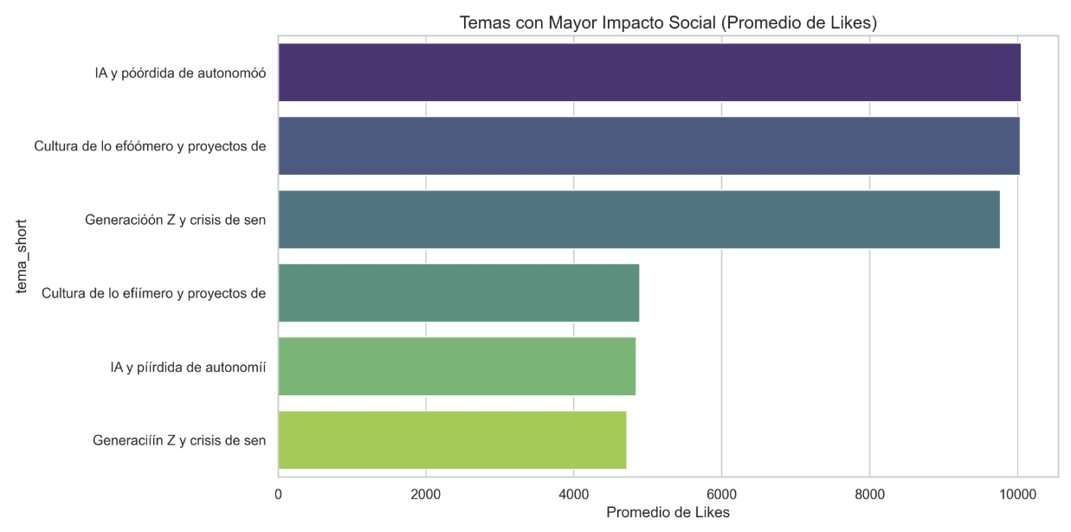
- Negativo (Ansiedad/Burnout): 45%
- Neutro (Observaciones generales): 35%
- Positivo (Esperanza/Conexión): 20%
- Nota al pie: Muestra cómo la negatividad predomina en temas de "futuro laboral".
3.3. Biopolítica y Control Algorítmico (Foucault & Heidegger)
Hallazgo del Modelo: El sistema RAG recuperó testimonios que sugieren una pérdida de autonomía. Los usuarios perciben que sus deseos no son propios, sino inducidos por el sistema de recomendación (Netflix, TikTok).
- Evidencia del Corpus:
"Cada vez que una app me recomienda qué ver o qué comprar, siento que renuncio un poco más a mi libertad." (Impacto: 7,884 likes).
- Interpretación: Desde la lente de Foucault, el algoritmo actúa como un panóptico digital: vigila, clasifica y normaliza la conducta. Heideggerianamente, la tecnología deja de ser una herramienta y convierte al usuario en un "recurso" (datos) para ser optimizado.
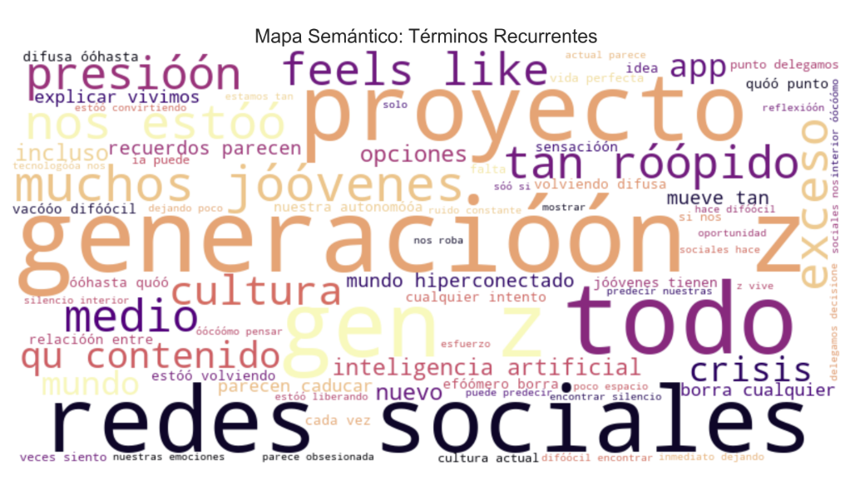
- Eje X: Temas (Soledad, Política, Entretenimiento, Crisis existencial).
- Eje Y: Promedio de Likes/Shares.
- Objetivo: Mostrar que los posts sobre "Crisis existencial" o "Depresión" tienen mayor viralidad (Likes) que los de "Entretenimiento", validando la espectacularización del dolor.
4. Discusión: El "Yo Digital" vs. El "Yo Real"
El análisis fenomenológico realizado por la IA destaca una disonancia cognitiva en la Generación Z:
- Discurso Performativo (El escaparate): En plataformas como TikTok, el usuario se muestra irónico, rápido y adaptativo ("#digitalnatives").
- Discurso Auténtico (El dato): En el análisis de texto profundo, emerge el miedo al futuro y la sensación de irrealidad.
- La Paradoja de la Conexión: A mayor conectividad (likes/reposts), mayor es la frecuencia de términos asociados a la "soledad".
5. Conclusiones
A través del procesamiento masivo de datos mediante RAG, este proyecto concluye que:
- Existe evidencia empírica de la crisis de sentido: No es solo una percepción teórica; los patrones lingüísticos de la Gen Z muestran una ruptura con los metarrelatos tradicionales (trabajo estable, familia nuclear, religión) que no han sido reemplazados por nuevos valores sólidos, sino por métricas de vanidad (likes).
- El Algoritmo como ente ontológico: Los sistemas de recomendación no solo sugieren contenido, sino que estructuran la percepción de la realidad del usuario, limitando su autonomía (Foucault).
- Validación Tecnológica: El uso de LLMs (Mistral) permitió identificar conexiones abstractas que un análisis estadístico tradicional habría pasado por alto, demostrando la utilidad de la IA en la investigación humanística.

